温馨提示：
此题库为Word版，请按住Ctrl,滑动鼠标滚轴，调节合适的观
看比例，关闭Word文档返回原板块。
考点17 正弦定理和余弦定理
一、选择题
1.（2012·湖南高考理科·Ｔ7）在△ABC中，AB=2，AC=3，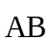·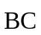=1，则
BC=（ ）
(A) (B)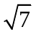 (C)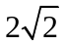 (D)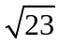
【解题指南】利用向量的数量积计算公式，和余弦定理组成方程解出BC的值.
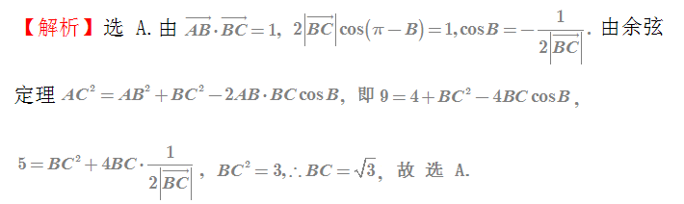
2.（2012·湖南高考文科·Ｔ8）在△ABC中，AC=，BC=2，B =60°，则BC边上的高等于（ ）
(A) (B)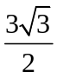 (C)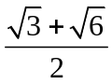 (D)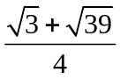
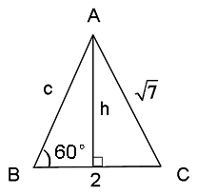
【解析】选B.
设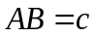，BC边上的高为h.由余弦定理得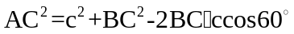，
即 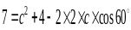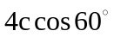，即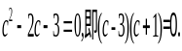 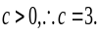
又h=c·sin60°=3×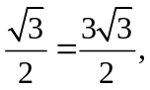故选B.
3.（2012·广东高考文科·Ｔ6）在△ABC中，若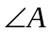=60°, ∠B=45°，BC=3，则AC=（ ）
(A)4 (B)2 (C) (D)
【解题指南】已知两角一边解三角形，显然适合采用正弦定理，但在由正弦值求角时，要注意解的个数的判断.
【解析】选B.
在△ABC中,由正弦定理知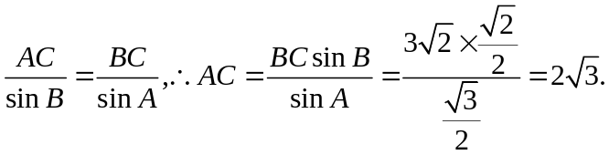
4.（2012·湖北高考文科·Ｔ8）设△ABC的内角A，B，C所对的边分别为a，b，c，若三边的长为连续的三个正整数，且A＞B＞C，3b=20acos A，则sin A∶
sin B∶sin C为（ ）
(A)4∶3∶2 (B)5∶6∶7 (C)5∶4∶3 (D)6∶5∶4
【解题指南】本题考查正弦定理和余弦定理的应用,解答本题的关键是把边a,c均用b表示出来,再利用余弦定理把已知化简求值.
【解析】选D.由题意知： a=b+1,c=b-1, 3b=20a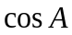=20(b+1)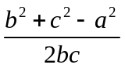= 20(b+1)· 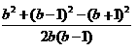,整理得：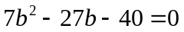，解之得b=5或b=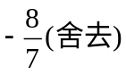,可知：a=6,c=4.结合正弦定理可知答案.
二、填空题
5.（2012·湖北高考理科·Ｔ11）设△ABC的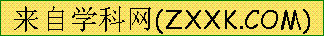内角A，B，C所对的边分别为a，b，c.若（a+b-c）（a+b+c）=ab，则角C=______________.
【解题指南】本题考查余弦定理,把已知条件展开整理可得结果.
【解析】 由（a+b-c）（a+b+c）=ab,可知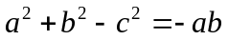.又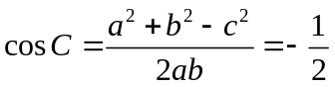,所以C=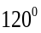°.
【答案】°
6.（2012·福建高考文科·Ｔ13）在△ABC中，已知∠BAC=60°，∠ABC=45°，BC=，则AC=_______．
【解题指南】本题知两角一对边，选用正弦定理求另一对边．
【解析】由正弦定理，得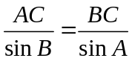，即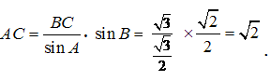
【答案】
7.（2012·安徽高考理科·Ｔ15）设△ABC的内角所对边的长分别为，则下列命题正确的是（写出所有正确命题的编号）.
①若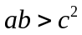，则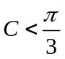； ②若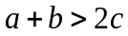，则；
③若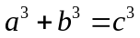，则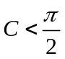； ④若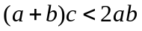，则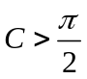；
⑤若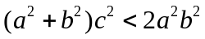，则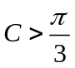.
【解析】①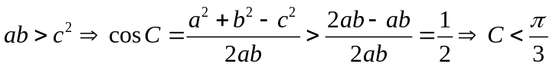；
②；
③当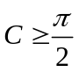时，与矛盾；
④取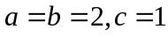满足，却只能；
⑤取满足，且cos C=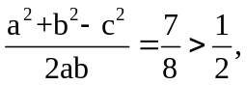 .
【答案】①②③
8.（2012·陕西高考文科·Ｔ13）在△ABC中，角A,B,C所对边的长分别为，b，c.若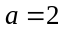，B=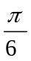，c=2，则b= .
【解题指南】已知两边及其夹角，用余弦定理可求第三边.
【解析】由余弦定理得：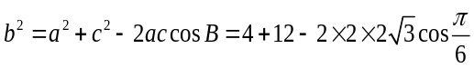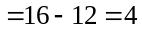，∴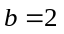.
【答案】2
9.（2012·北京高考理科·Ｔ11）在△ABC中，若a=2，b+c=7,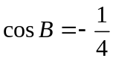，
则b= .
【解题指南】对角B利用余弦定理列式求解.
【解析】 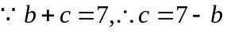.
由余弦定理得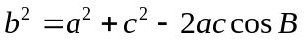，即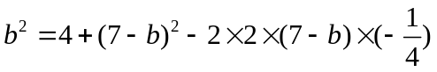，解得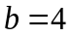.
【答案】4
10.（2012·北京高考文科·Ｔ11）在△ABC中，若a=3，b=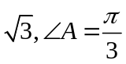，则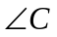的大小为_________.
【解题指南】利用正弦定理求出∠B，再利用内角和定理求出∠C.
【解析】在△ABC中，由正弦定理得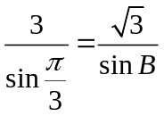，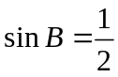.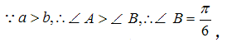
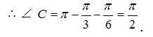
【答案】
三、解答题
11.（2012·江苏高考·Ｔ15）在△ABC中，已知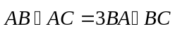．
（1）求证：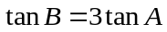．
（2）若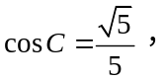求A的值．
【解题指南】（1）注意数量积公式的应用和正弦定理的利用（边角转化）．
（2）先利用求出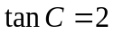，再利用两角和的正切公式构造与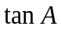有关的方程.
【解析】（1）由得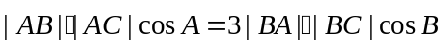，
即为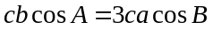，
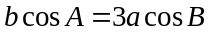，由正弦定理得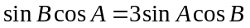，
两边同除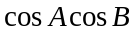得.
（2）因所以C为锐角，所以，
由（1），且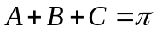，
得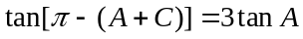，
即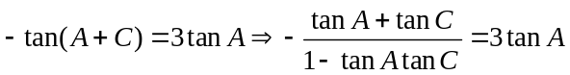，
即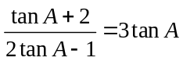，
所以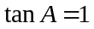或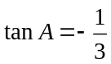.
因，由内角和为知两角均为锐角，故应舍去.
所以，所以A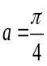.
12.（2012·浙江高考理科·Ｔ18）在△ABC中，内角A，B，C的对边分别为a，b，c.已知cos A=，sin B=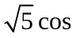C.
（1）求tan C的值.
（2）若a=，求△ABC的面积.
【解题指南】解三角形问题，主要考查正、余弦定理，三角恒等变换的方法，注意边角之间的互化.
【解析】（1）由cos A=，可得sin A=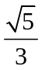，
由sin B= C，可得sin（A+C）= C，
即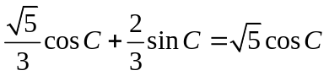，
等号两边同除以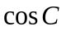,可得
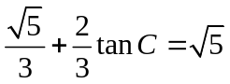，即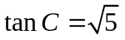.
（2）由,可得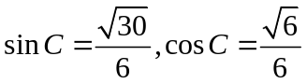,
∴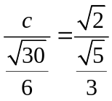，解得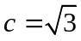,
而sin B=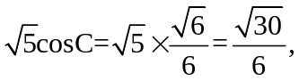
∴S_{△ABC}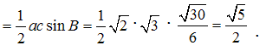
13.（2012·浙江高考文科·Ｔ18）在△ABC中，内角A,B，C的对边分别为a，b，c，且bsin A=acos B.
（1）求角B的大小.
（2）若b=3，sin C=2sin A，求a，c的值.
【解题指南】考查三角形中的正、余弦定理的应用，注意其中的边角间的互化.
【解析】（1）由bsin A=acos B可得sin Bsin A=sin Acos B，
又sin A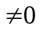，可得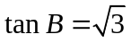，所以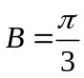.
（2）由sin C=2sin A可得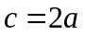，
在△ABC中，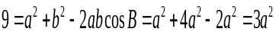c²c，解得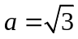，
所以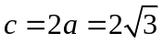.
14.（2012·安徽高考文科·Ｔ16）
设△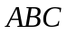的内角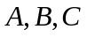所对边的长分别为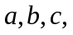且有
.
（1）求角A的大小.
（2) 若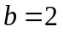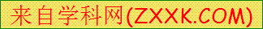，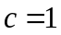，为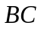的中点，求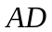的长.
【解题指南】（1）将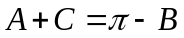代入化简得到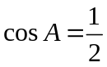，从而求出.（2）根据余弦定理即可求出.
【解析】（1）∵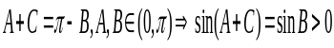,∴，
∴，
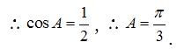
（2）由余弦定理得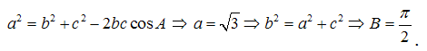
在Rt△ABD中，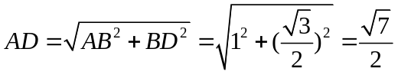.
15.（2012·辽宁高考理科·T17）与（2012·辽宁高考文科·T17）相同
在△ABC中，角A，B，C的对边分别为a，b，c，角A，B，C成等差数列.
(1)求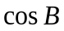的值.
(2)边a，b，c成等比数列，求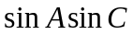的值.
【解题指南】（1）结合等差数列定义和三角形内角和定理，求得角B.
（2）利用等比数列的定义，结合正弦定理，将边的关系转化为角的关系，借助（1）的结论，解决问题.
【解析】（1）由已知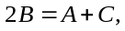三角形的内角和定理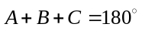，解得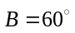，
所以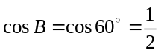.
（2）由已知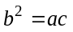，据正弦定理，设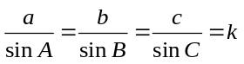，
则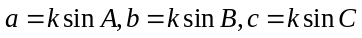，代入得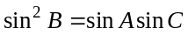，
即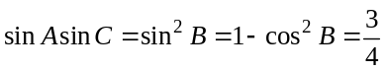.
16.（2012·天津高考文科·Ｔ16）在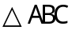中，内角A，B，C所对的边分别是a,b,c.已知a=2,c=,cos A=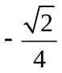.
（1）求sin C和b的值.
（2）求cos（2A+）的值.
【解题指南】（1）根据正、余弦定理求解.
（2）利用三角函数的两角和、倍角公式化简计算.
【解析】（1）在中，由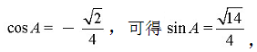
又由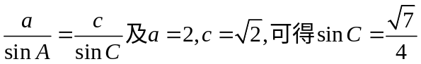.
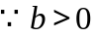，故解得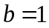，所以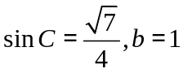.
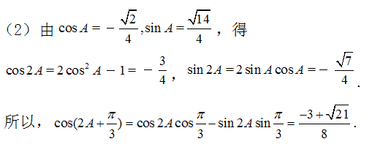
17.（2012·江西高考理科·Ｔ17）在△ABC中，角A,B,C的对边分别为a，b，c，已知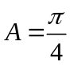，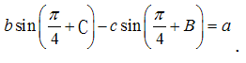
（1）求证：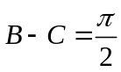.
（2）若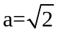，求△ABC的面积.
【解题指南】（1）选择将已知条件边化角，得出.
（2）由（1）中结论及，求出其他的边和角，然后选择合适的面积公式，求出△ABC的面积.
【解析】
- 由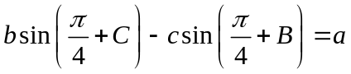，应用正弦定理，得
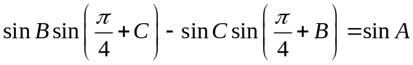，
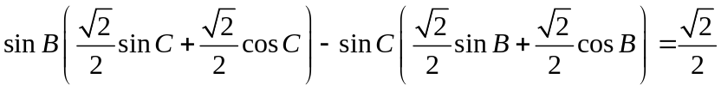，
整理得 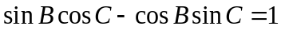，
即 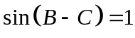，
由于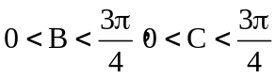，从而.
- 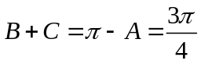，因此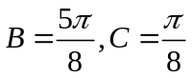，
由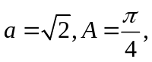得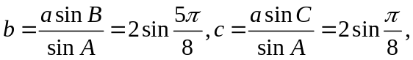
所以△ABC的面积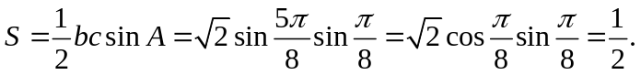
18.（2012·江西高考文科·Ｔ16）在△ABC中，角A，B，C的对边分别为a，b，c.已知3cos(B-C)-1=6cos Bcos C.
（1）求cos A.
（2）若a=3，△ABC的面积为，求b，c.
【解题指南】（1）将已知条件3cos（B-C）-1=6cos Bcos C化简，先求得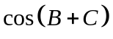，再求得.
（2）结合余弦定理，选择合适的△ABC的面积公式，建立关于b，c的方程组，解得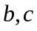的值.
【解析】(1)
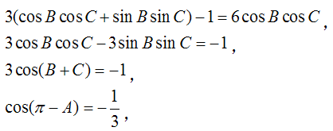
则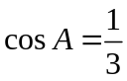.
(2) 由（1）得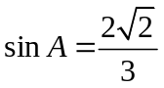,由面积可得bc=6 ①，则根据余弦定理
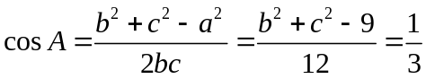,则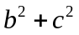=13 ②，①②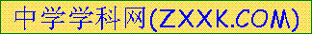两式联立可得b=2，c=3或b=3，c=2.
19.（2012·新课标全国高考理科·T17）已知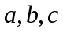分别为△ABC三个内角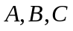的对边，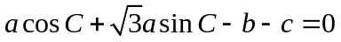.
（1）求. （2）若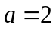，△ABC的面积为，求.
【解题指南】（1）选择将已知条件边化角，求出角A.
（2）结合角A的值，选择合适的△ABC的面积公式，建立关于的方程组，解得的值.
【解析】（1）由正弦定理得：
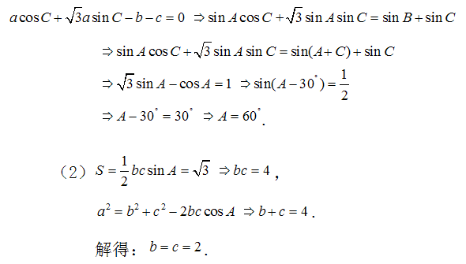
关闭Word文档返回原板块。

